Asignatura: Matemática
Curso: 3° Año
Docente: Verónica Álvarez
Fecha: 1° Quincena de Julio

OA1: Contar números del 0 al 1.000 de 5 en 5, de 10 en 10,de 100 en 100.
Indicador: Cuentan una secuencia de números a partir de un número dado.
ACTIVIDAD: Escribe el número que falta antes y después.

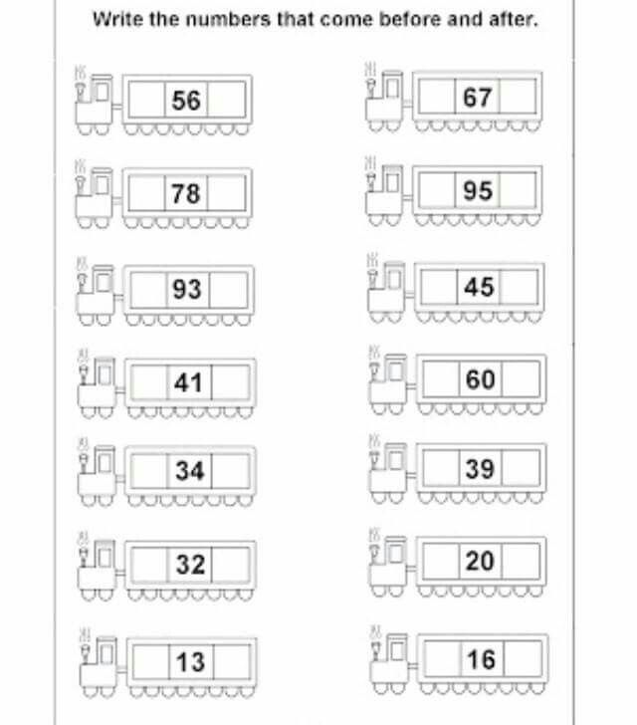

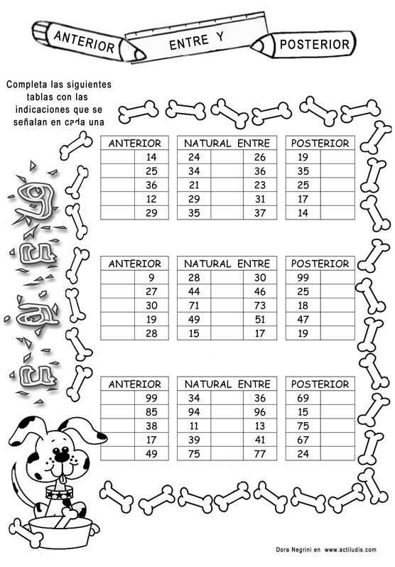

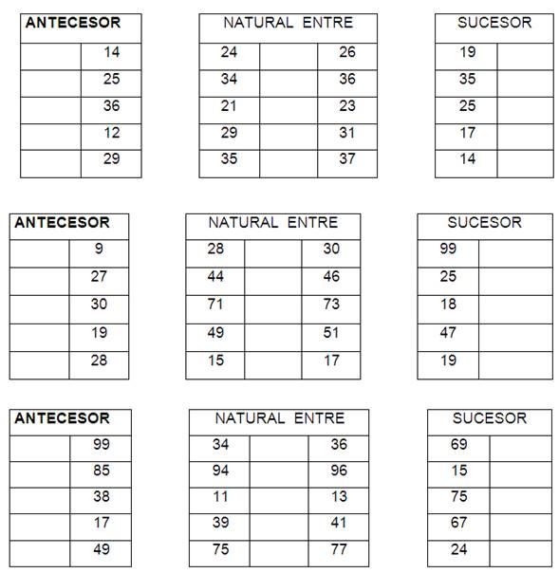

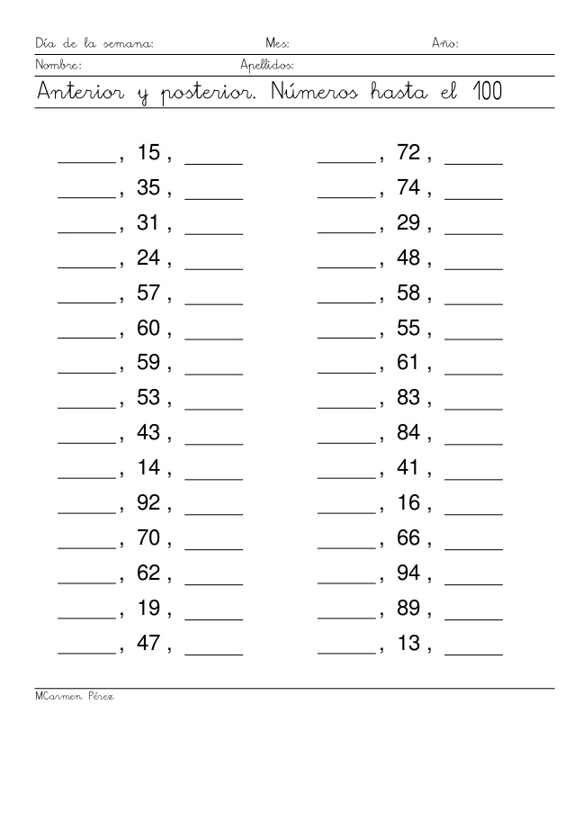
OA3: Leer y ordenar números hasta 1.000 en tablas y recta numérica.
Indicador: Ordenan una secuencia de números en forma ascendente y descendente.
